ЧЕЛЯБИНСКАЯ ОБЛАСТЬ

АДМИНИСТРАЦИЯ
ЗЛАТОУСТОВСКОГО ГОРОДСКОГО ОКРУГА
ПОСТАНОВЛЕНИЕ

07.07.2025 г. | № | 228-П/АДМ
г.Златоуст
О внесении изменений
в постановление Администрации Златоустовского городского округа от 29.01.2010 г. № 28-п
«Об утверждении Положения
о межведомственной комиссии
по организации отдыха, оздоровления и занятости детей
в каникулярное время»

В целях уточнения состава межведомственной комиссии по организации отдыха, оздоровления и занятости детей в каникулярное время,
ПОСТАНОВЛЯЮ:
1. Состав межведомственной комиссии по организации отдыха, оздоровления и занятости детей в каникулярное время в приложении 2
к постановлению Администрации Златоустовского городского округа
от 29.01.2010 г. № 28-п «Об утверждении Положения о межведомственной комиссии по организации отдыха, оздоровления и занятости детей
в каникулярное время» (в редакции от 22.02.2013 г. № 51-П, от 05.11.2015 г.
№ 415-П, от 17.05.2016 г. № 226-П, от 08.11.2016 г. № 488-П, от 15.02.2018 г.
№ 64-П, от 03.06.2019 г. № 222-П, от 03.03.2021 г. № 111-П/АДМ) изложить
в новой редакции (приложение).
2. Пресс-службе Администрации Златоустовского городского округа (Семёнова А.С.) разместить настоящее постановление на официальном сайте Златоустовского городского округа в сети «Интернет».
3. Организацию выполнения настоящего постановления возложить
на начальника муниципального казенного учреждения Управление образования и молодежной политики Златоустовского городского округа Рогова С.Ю.
4. Контроль за выполнением настоящего постановления возложить
на заместителя Главы Златоустовского городского округа по социальным вопросам Ширкову Н.А.
Исполняющий обязанности Главы Златоустовского городского округа | 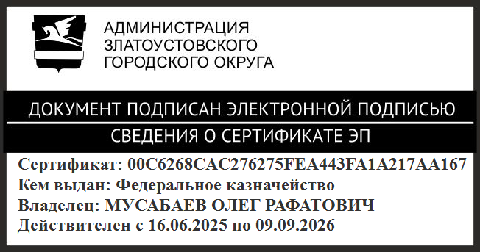 | О.Р.Мусабаев
ПРИЛОЖЕНИЕ
Утверждено
постановлением Администрации
Златоустовского городского округа
от 07.07.2025 г. № 228-П/АДМ

Состав межведомственной комиссии по организации отдыха, оздоровления и занятости детей в каникулярное время

Ширкова Н.А. | - | заместитель Главы Златоустовского городского округа по социальным вопросам, председатель комиссии;
Рогов С.Ю. | - | начальник муниципального казенного учреждения Управление образования и молодежной политики Златоустовского городского округа, заместитель председателя комиссии;
Асмачко Е.А. | - | начальник отдела надзорной деятельности  и профилактической работы № 1 «Управления надзорной деятельности и профилактической работы Главного управления министерства Российской Федерации по делам гражданской обороны, чрезвычайным ситуациям и ликвидации последствий стихийных бедствий по Челябинской области»  (по согласованию);
Бекетова О.А. | - | начальник Территориального отдела Управления Роспотребнадзора по Челябинской области  в г. Златоусте и Кусинском районе;
Брейкина И.Б. | - | начальник Управления социальной защиты населения Златоустовского городского округа;
Гайнанова О.Н. | - | начальник Отдела по организации деятельности Комиссии по делам несовершеннолетних и защите  их прав Администрации Златоустовского городского округа;
Шемякина Т.А. | - | начальник отдела развития воспитания  и дополнительного образования муниципального казенного учреждения Управление образования  и молодежной политики Златоустовского городского округа;
Корнеева Ю.Ю. | - | исполняющий обязанности главного врача Государственного бюджетного учреждения здравоохранения «Городская детская больница  в г. Златоусте» (по согласованию);
Ма-Гуй-Сян Т.Н. | - | начальник отдела по делам несовершеннолетних отдела Министерства внутренних дел России  по Златоустовскому городскому округу  (по согласованию);
Белова А.В. | - | директор областного казенного учреждения «Центр занятости населения г. Златоуста» (по согласованию);
Накоряков П.М. | - | начальник муниципального казенного учреждения Управление физической культуры и спорта Златоустовского городского округа;
Лубнин В.А. | - | депутат Собрания депутатов Златоустовского городского округа, председатель комиссии  по образованию, культуре, спорту и молодежной политике Собрания депутатов Златоустовского городского округа (по согласованию);
Рубцов С.А. | - | заместитель начальника Территориального отдела Управления Роспотребнадзора по Челябинской области в г. Златоусте и Кусинском районе;
Соловьева О.Ю. | - | начальник муниципального казенного учреждения Управление культуры Златоустовского городского округа;
Царькова Т.Н. | - | начальник Финансового управления Златоустовского городского округа.

